Муниципальное казенное учреждение
«Управление по предупреждению чрезвычайных ситуаций и гражданской защиты муниципального образования Крымский район»
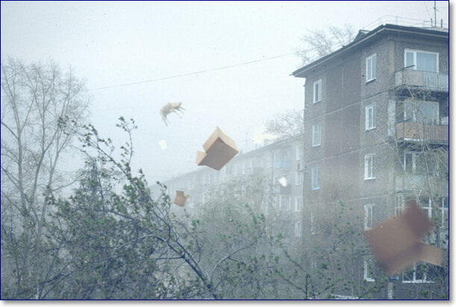
Действия населения при сильном ветре (ураганах, бурях)
УРАГАН - это атмосферный вихрь больших размеров со скоростью ветра до 120 км/ч, а в приземном слое - до 200 км/ч.
БУРЯ - длительный, очень сильный ветер со скоростью более 20 м/с. Наблюдается обычно при прохождении циклона и сопровождается сильным волнением на море и разрушениями на суше.
Опасность для людей при таких природных явлениях заключается в разрушении дорожных и мостовых покрытий, сооружений, воздушных линий электропередачи и связи, наземных трубопроводов, а также поражении людей обломками разрушенных сооружений, осколками стекол, летящими с большой скоростью. Кроме того, люди могут погибнуть и получить травмы в случае полного разрушения зданий.
При снежных и пыльных бурях опасны снежные заносы и скопления пыли ("черные бури") на полях, дорогах и населенных пунктах, а также загрязнение воды.
Основными признаками возникновения ураганов и бурь являются: усиление скорости ветра и резкое падение атмосферного давления; ливневые дожди и штормовой нагон воды; бурное выпадение снега и грунтовой пыли.
После получения сигнала о штормовом предупреждении приступайте к:
- укреплению крыши, печных и вентиляционных труб;
- заделыванию окон в чердачных помещениях (ставнями, щитами из досок или фанеры);
- освобождению балконов и территории двора от пожароопасных предметов;
- к сбору запасов продуктов и воды на 2-3 суток на случай эвакуации в безопасный район, а также автономных источников освещения (фонарей, керосиновых ламп, свечей);
- переходите из легких построек в более прочные здания.
КАК ДЕЙСТВОВАТЬ ВО ВРЕМЯ СИЛЬНОГО ВЕТРА (УРАГАНА, БУРИ).
Если ураган (буря) застал Вас в здании, отойдите от окон и займите безопасное место у стен внутренних помещений, в коридоре, у встроенных шкафов, в ванных комнатах, туалете, кладовых, в прочных шкафах, под столами.
Погасите огонь в печах, отключите электроэнергию, закройте краны на газовых сетях. В темное время суток используйте фонари, лампы, свечи;
включите радиоприемник для получения информации управления ГЗН и ЧС и комиссии по чрезвычайным ситуациям; по возможности, находитесь в заглубленном укрытии, в убежищах, погребах и т. п.
Если ураган или буря застали Вас на улицах населенного пункта, держитесь как можно дальше от легких построек, зданий, мостов, эстакад, линий электропередачи, мачт, деревьев, рек, озер и промышленных объектов.
Для защиты от летящих обломков и осколков стекла используйте листы фанеры, картонные и пластмассовые ящики, доски и другие подручные средства. Старайтесь быстрее укрыться в подвалах, погребах и противорадиационных укрытиях, имеющихся в населенных пунктах. Не заходите в поврежденные здания, так как они могут обрушиться при новых порывах ветра. При снежной буре укрывайтесь в зданиях. Если вы оказались в поле или на проселочной дороге, выходите на магистральные дороги, которые периодически расчищаются и где большая вероятность оказания Вам помощи. При пыльной буре закройте лицо марлевой повязкой, платком, куском ткани, а глаза очками.

